Тематическая неделя «Весна»
возрастная группа 2-3 года
Образовательная деятельность | Материалы и оборудование
Речевое развитие | Ирина Токмакова «Весна».  К нам весна шагает  Быстрыми шагами,  И сугробы тают под её ногами.  Чёрные проталины  На полях видны.  Видно очень тёплые ноги у весны.    Картинка для рассматривания «Солнышко лучистое»
Художественно -эстетическое развитие | Аппликация «Солнышко» (Создание образа солнца из большого круга и нескольких лучей — тонких прямоугольников.)  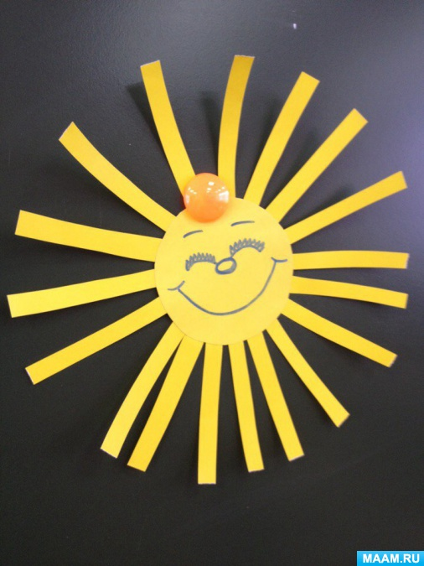  Лепка « Солнышко - колоколнышко» (Создание объемного образа солнца из диска - сплющенного шара и нескольких жгутиков).  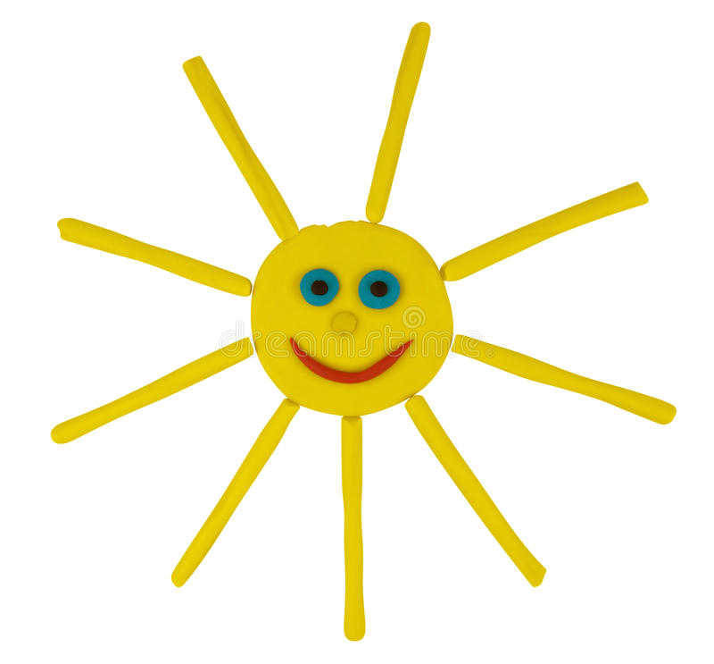  Рисование «Светит солнышко» (Создание образа солнца из большого круга и нескольких лучей — прямых линий).  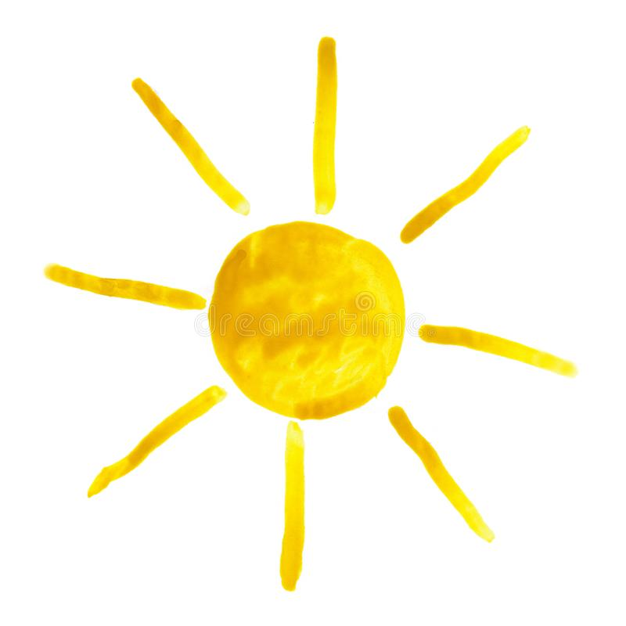
Познавательное развитие | Наблюдение за набуханием почек на деревьях.  Посмотреть, как набухают почки на деревьях. Понюхать их, осторожно потрогать руками.  Набухают почки,  Пробиваются листочки,  Начинают муравьи,  Поправлять дома свои.
Социально — коммуникативное развитие | Игра «Перепрыгни через ручей» ( Широкая лента синего цвета) Взрослый вместе с ребенком перепрыгивает через препятствие.
Физическое развитие | Игра «Травка». Слушаем стихи и выполняем различные движения.  Солнышко сияет, (Поднимаем руки вверх.)  Землю нагревает. (Приседаем.)  Вот земля нагрелась,  Травка подрастает. (Встаём, поднимаем руки вверх.)  Травка стала выше,  На ветру качается. (Руки вверху качаемся.)  Солнце из-за крыши  Травке улыбается. (Руки вверху разводим их в стороны.)  Солнышко устало  И ушло поспать. (Наклоняемся вперёд.)  Травка перестала  Подрастать. (Приседаем.)

